BỘ GIÁO DỤC VÀ ĐÀO TẠO

**TRƯỜNG ĐẠI HỌC SƯ PHẠM TP. HỒ CHÍ MINH**

Nhóm sinh viên thực hiện:

Trần Thanh Nhã – KHMT-17-005

Nguyễn Phương Nam – KHMT-17-004

Dương Xuân Huy - KHMT-17-002

**LÝ THUYẾT ĐỒ THỊ**

**(GRAPH THEORY)**

Chuyên ngành: **Khoa học máy tính**

Môn học: **Phương pháp toán trong tin học**

Người hướng dẫn: **TS. HUỲNH VĂN ĐỨC**

**Tp. Hồ Chí Minh, ngày 21 tháng 8 năm 2018**

MỤC LỤC

## 

**DANH SÁCH HÌNH VẼ**

**DANH SÁCH BẢNG**

**LỜI MỞ ĐẦU**

Lý thuyết đồ thị là một ngành khoa học được phát triển từ lâu nhưng lại có nhiều ứng dụng hiện đại. Những ý tưởng cơ bản của nó được đưa ra từ thế kỷ 18 bởi nhà toán học Thụy Sĩ tên là Leonhard Euler. Ông đã dùng đồ thị để giải quyết bài toán 7 chiếc cầu Konigsberg nổi tiếng. Đồ thị được dùng để giải các bài toán trong nhiều lĩnh vực khác nhau. Ví dụ, ta dùng đồ thị để: - Xác định xem có thực hiện một mạch điện trên một bảng điện phẳng được không. - Xác định xem hai máy tính có được nối với nhau bằng một đường truyền thông hay không thông qua mô hình đồ thị mạng máy tính. - Giải các bài toán như bài toán tìm đường đi ngắn nhất giữa hai thành phố trong một mạng giao thông (sau khi đã gán các trọng số cho các cạnh của nó). - Lập sơ đồ khối tính toán của một thuật toán. - Giải các bài toán như bài toán tính số các tổ hợp khác nhau của các chuyến bay giữa hai thành phố trong một mạng hàng không. - Tìm số các màu cần thiết để tô các vùng khác nhau của một bản đồ…

Trên thực tế có nhiều bài toán liên quan tới một tập các đối tượng và những mối liên hệ giữa chúng, đòi hỏi toán học phải đặt ra một mô hình biểu diễn một cách chặt chẽ và tổng quát bằng ngôn ngữ ký hiệu, đó là đồ thị. Đặc biệt trong khoảng vài mươi năm trở lại đây, cùng với sự ra đời của máy tính điện tử và sự phát triển nhanh chóng của Tin học, Lý thuyết đồ thị càng được quan tâm đến nhiều hơn. Các thuật toán trên đồ thị đã có nhiều ứng dụng trong nhiều lĩnh vực khác nhau như: Mạng máy tính, Lý thuyết mã, Tối ưu hoá, Kinh tế học v.v.... Hiện nay, môn học này là một trong những kiến thức cơ sở của ngành khoa học máy tính nói chung và bộ môn Phương pháp toán trong tin học nói riêng. Chính vì những ứng dụng có tầm quan trọng đó, nhóm học viên đã lựa chọn đề tài “Lý thuyết đồ thị” để nghiên cứu, tìm hiểu cho bài tập của môn học.

# CÁC KHÁI NIỆM CƠ BẢN VỀ LÝ THUYẾT ĐỒ THỊ

## 1.1. Khái niệm

## Đồ thị là một cấu trúc rời rạc gồm các đỉnh và các cạnh (vô hướng hoặc có hướng) nối các đỉnh đó. Người ta phân loại đồ thị tùy theo đặc tính và số các cạnh nối các cặp đỉnh của đồ thị.

### 1.1.1. Định nghĩa

### Đồ thị là một cặp G = (V, E), trong đó:

### - V là tập hợp các đỉnh (Vertex/Vertices),

### - E ⊆ V × V là tập hợp các cạnh (Edges).

### D:\00 MOJ NAM\03 MI4T\Bai thu hoach M4IT\Ly thuyet do thi\media\image2.pngD:\00 MOJ NAM\03 MI4T\Bai thu hoach M4IT\Ly thuyet do thi\media\image1.jpegTrong khuôn khổ bài viết, chỉ xét các đồ thị hữu hạn (*finite graph*) và khác rỗng, nghĩa là các đồ thị có tập đỉnh là hữu hạn. Ví dụ:

**Hình 1.2***: Đồ thị vô hướng (G2)*

Đồ thị G1 ở trên có tập các đỉnh V = {a, b, c, d, e} và tập các cạnh E = {(a, b), (a, c), (b, c), (d, b), (d, c), (e, a), (e, b), (e, d)}. Nếu (a, b) là một cạnh của đồ thị thì ta nói rằng đỉnh b kề với đỉnh a và cả hai đỉnh a và b kề với cạnh (a, b).

Cạnh khuyên: một cạnh *aa* tương ứng với 2 đỉnh trùng nhau (a) gọi là cạnh khuyên (hình 1.2, có cạnh khuyên tại đỉnh a).

Hai cạnh song song (*parallel edges*): là 2 cạnh phân biệt cùng tương ứng với 1 cặp đỉnh (hình 1.2, có 2 cạnh song songvì cùng tương ứng với 2 đỉnh b và d).

Biểu diễn đồ thị Ta có thể biểu diễn hình học cho đồ thị trên mặt phẳng như sau: - Đỉnh: biểu diễn bằng các vòng tròn nhỏ, chứa tên của đỉnh. - Cạnh: • Cạnh vô hướng: biểu diễn bằng đoạn thẳng. • Cạnh có hướng: biểu diễn bằng mũi tên nối hai đỉnh của đồ thị. 1.1.3. Đồ thị có hướng và đồ thị vô hướng Cho đồ thị G = (V, E), G được gọi là đồ thị: - Vô hướng: khi đồ thị chỉ chứa các cạnh vô hướng (hình 1.2). - Có hướng: khi đồ thị chỉ chứa các cạnh có hướng (hình 1.1). 1.1.4. Đơn đồ thị (simple graph), đa đồ thị (Multigraph) - Cho đồ thị G = (V, E), G được gọi là: • Đơn đồ thị: mà mỗi cặp đỉnh được nối với nhau bởi không quá một cạnh (thường được gọi tắt là đồ thị - hình 1.1). • Đa đồ thị: khi đồ thị có những cặp đỉnh được nối với nhau nhiều hơn một cạnh thì được gọi là đa đồ thị (hình 1.2). - Từ 1.3 và 1.4, ta có thể có các dạng đồ thị sau: • Đơn đồ thị vô hướng (hình 1.3) • Đơn đồ thị có hướng (hình 1.1) • Đa đồ thị vô hướng (hình 1.2) • Đa đồ thị có hướng (hình 1.4)

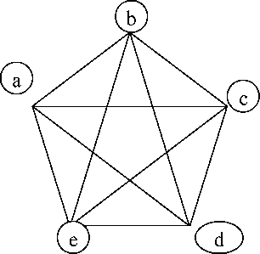

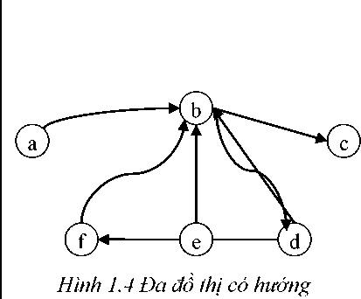

|  |  |
| --- | --- |
| *Hình 1.3. Đơn đồ thị vô hướng* | *Hình 1.4 Đa đồ thị có hướng* |

**1.1.5. Một số dạng đơn đồ thị đặc biệt *1.1.5.1. Đồ thị đầy đủ (complete graph)*** Đồ thị G = (V, E) được gọi là đồ thị đầy đủ khi mọi cặp đỉnh đều kề nhau, hay nói cách khác là đồ thị mà mọi cặp đỉnh đều có cạnh nối với nhau (hình 1.3).

***1.1.5.2. Đồ thị vòng*** Đồ thị G = (V, E) được gọi là đồ thị vòng khi số lượng đỉnh của đồ thị >=3, bạc của tất cả các đỉnh đều bằng 2 và các cạnh nối với nhau thành 1 vòng khép kín (hình 1.5). Ký hiệu: Cn

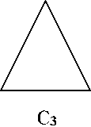

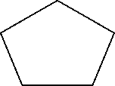

c4 Cs

Hình 1.5. Đồ thị vòng

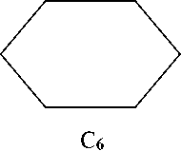

***1.1.5.3. Đồ thị bánh xe*** Đồ thị G = (V, E) được gọi là đồ thị bánh xe khi đó là đồ thị vòng và có bổ sung thêm một đỉnh mới P, đỉnh này được nối với tất cả các đỉnh còn lại (hình 1.6). Ký hiệu W**n**.

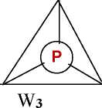

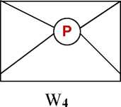

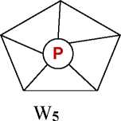

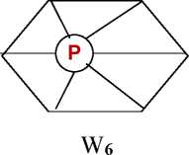

Hình 1.6. Đồ thị bánh xe

***1.1.5.4. Đồ thị lập phương*** Đơn đồ thị 2n đỉnh, tương ứng với 2n xâu nhị phân độ dài n và hai đỉnh kề nhau khi và chỉ khi 2 xâu nhị phân tương ứng với hai đỉnh này chỉ khác nhau đúng một bit được gọi là đồ thị lập phương, ký hiệu là Qn. Như vậy, mỗi đỉnh của Qn có bậc là n và số cạnh của Qn là n.2n-1 (từ công thức 2|E| - £ deg(v)).

D:\00 MOJ NAM\03 MI4T\Bai thu hoach M4IT\Ly thuyet do thi\media\image12.jpeg

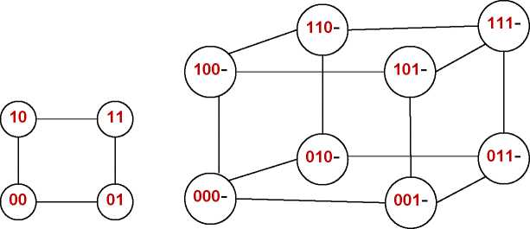

Q2 Q3

Hình 1.7. Đồ thị lập phương

veV

Q1

***1.1.5.5. Đồ thị phân đôi (đồ thị hai phe)*** Đơn đồ thị G=(V,E) sao cho V=V1∪V2, V1∩V2=∅, V1≠∅, V2≠∅ và mỗi cạnh của G được nối một đỉnh trong V1 và một đỉnh trong V2 được gọi là đồ thị phân đôi.

Nếu đồ thị phân đôi G=(V1∪V2,E) sao cho với mọi v1∈V1, v2∈V2, (v1,v2)∈E thì G được gọi là đồ thị phân đôi đầy đủ. Nếu |V1|=m, |V2|=n thì đồ thị phân đôi đầy đủ G ký hiệu là Km,n. Như vậy Km,n có m.n cạnh, các đỉnh của V1 có bậc n và các đỉnh của V2 có bậc m.

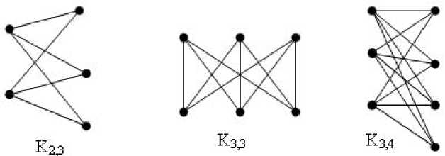

Hình 1.8. Đồ thị phân đôi

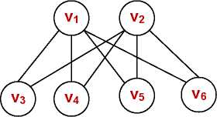

**K** 2,4

***1.1.5.6. Đồ thị phẳng*** - Đồ thị được gọi là đồ thị phẳng nếu ta có thể vẽ nó trên mặt phẳng sao cho các cạnh của nó không cắt nhau ngoài ở đỉnh. Cách vẽ như vậy sẽ được gọi là biểu diễn phẳng của đồ thị. - Ví dụ đồ thị K4 là phẳng, vì có thể vẽ nó trên mặt phẳng sao cho các cạnh của nó không cắt nhau ngoài ở đỉnh (hình 1.9).

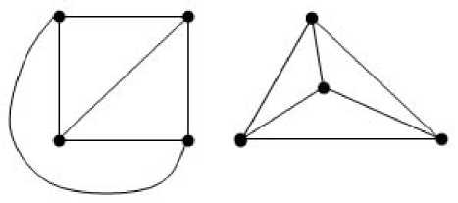

Hình 1.9. Đồ thị K4 là đồ thị phẳng

*Hình 1.9. Đồ thị K4 là đồ thị phẳng* - Công thức Euler: • Biểu diễn phẳng của đồ thị sẽ chia mặt phẳng ra thành các miền. Ví dụ, biểu diễn phẳng của đồ thị cho trong hình 1.10 chia mặt phẳng ra thành 6 miền R1, R2,. . . .R6.

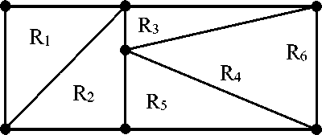

*Hình 1.10. Các miền tương ứng với biểu diễn phẳng của đồ thị* Euler đã chứng minh được mối liên hệ giữa số miền, số đỉnh của đồ thị và số cạnh của đồ thị phẳng qua định lý sau: • ***Định lý về Công thức Euler****. Giả sử G là đồ thị phẳng liên thông với n đỉnh, m cạnh. Gọi r là số miền của mặt phẳng bị chia bởi biểu diễn phẳng của G. Khi đó* **r = m - n + 2** • ***Ví dụ***: Cho G là đồ thị phẳng liên thông với 20 đỉnh, mỗi đỉnh đều có bậc là 3. Hỏi mặt phẳng bị chia làm bao nhiêu phần bởi biểu diễn phẳng của đồ thị G? *Giải*: Do mỗi đỉnh của đồ thị đều có bậc là 3, nên tổng bậc của các đỉnh là 3x20=60. Từ đó suy ra số cạnh của đồ thị m = 60/2 = 30. Vì vậy, theo công thức Euler, số miền cần tìm là r = 30 – 20 + 2 = 12. - *Ứng dụng của đồ thị phẳng*: • Bài toán về tính phẳng của đồ thị K3,3 là bài toán đố nổi tiếng về ba căn hộ và ba hệ thống cung cấp năng lượng (điện, nước, gas) cho chúng: Cần xây dựng hệ thống đường cung cấp năng lượng với mỗi một căn hộ nói trên sao cho chúng không cắt nhau.

•Đồ thị phẳng còn tìm được những ứng dụng quan trọng trong công nghệ chế tạo mạch in.

Hình 1.12. Minh họa đồ thị K3 3 qua bài toán chế tạo mạch in

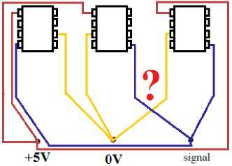

• Đồ thị phẳng còn tìm được những ứng dụng quan trọng trong công nghệ chế tạo mạch in.

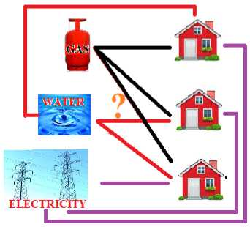

Hình 1.11. Minh họa đồ thị K3 3 qua bài toán cung cấp 3 hệ thống năng lượng cho 3 căn hộ

|  |  |
| --- | --- |
| *Hình 1.11. Minh họa đồ thị* K3,3 *qua bài toán cung cấp 3 hệ thống năng lượng cho 3 căn hộ* | *Hình 1.12. Minh họa đồ thị* K3,3 *qua bài toán chế tạo mạch in* |

**1.1.6. Bậc của một đỉnh (degree)** - Xét một đỉnh v bất kỳ của đồ thị G = (V, E), số lượng cạnh nối tới đỉnh v gọi là bậc của đỉnh v. Cứ mỗi cạnh khuyên tại đỉnh v được tính là 2. - Ký hiệu d(v). - Đỉnh cô lập (*isolated vertex*): là đỉnh có bậc = 0 (đỉnh d trong hình 1.13; đỉnh e trong hình 1.14; đỉnh a, b, c, d, e trong hình 1.15). - Đỉnh treo (*pendant vertex*): là đỉnh có bậc = 1 (đỉnh f trong hình 1.13; đỉnh b, c trong hình 1.14). - Đồ thị rỗng: là đồ thị có tất cả các đỉnh đều là đỉnh cô lập (hình 1.15).

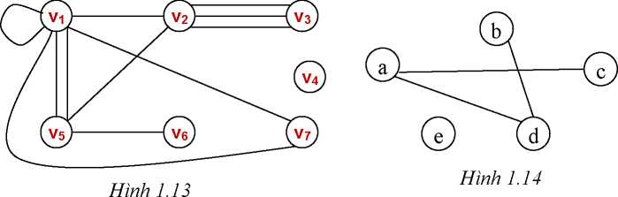

D:\00 MOJ NAM\03 MI4T\Bai thu hoach M4IT\Ly thuyet do thi\media\image21.png

D:\00 MOJ NAM\03 MI4T\Bai thu hoach M4IT\Ly thuyet do thi\media\image22.png

D:\00 MOJ NAM\03 MI4T\Bai thu hoach M4IT\Ly thuyet do thi\media\image23.png

D:\00 MOJ NAM\03 MI4T\Bai thu hoach M4IT\Ly thuyet do thi\media\image24.png

D:\00 MOJ NAM\03 MI4T\Bai thu hoach M4IT\Ly thuyet do thi\media\image25.png

Hình 1.15 Đồ thị rỗng

***1.1.6.1. Đồ thị vô hướng*** - *Định lý 1*: với mọi đồ thị G = (V, E), số cạnh E của G được xác định bởi công thức: X d (v) = 21 E |

veV

- *Hệ luận 1*: Trong đồ thị vô hướng, số lượng đỉnh bậc lẻ là một số chẵn. ***1.1.6.2. Đồ thị có hướng*** - *Định lý 2*: Cho đồ thị có hướng G = (V, E), ta gọi bậc trong của một đỉnh là số cung có hướng đi ra khỏi đỉnh (ký hiệu d+(v)); tương tự, ta gọi bậc ngoài của một đỉnh là số cung có hướng đi vào đỉnh (ký hiệu d**-**(v)). Ta có: tổng bậc ngoài của tất cả các đỉnh bằng với tổng bậc trong của tất cả các đỉnh X d+(v)=X d"(v)

veV veV

TÀI LIỆU THAM KHẢO

Tiếng Việt

Tiếng anh